Памятка родителям
«Как поддержать ребенка в период подготовки и сдачи ЕГЭ и ГИА»

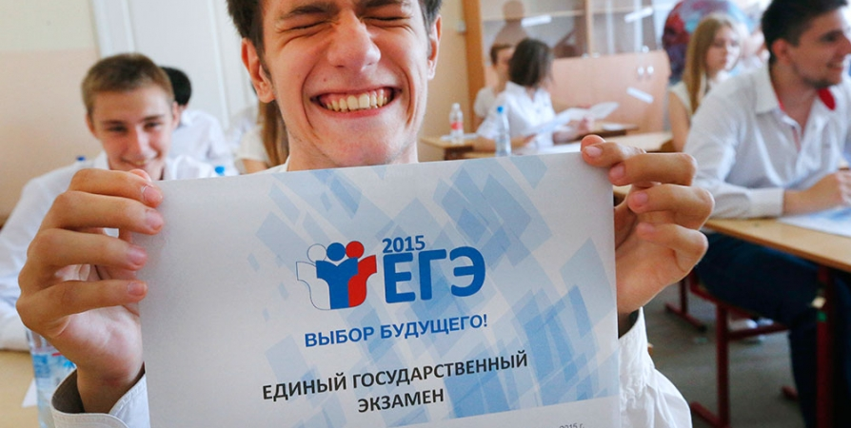

*Старайтесь осуществлять ненавязчивый контроль над режимом сна и бодрствования ребенка, не допуская перегрузок. Объясните ребенку , что во время подготовки к экзамену он регулярно должен делать короткие перерывы. Отдыхать, не дожидаясь усталости, - лучшее средство от переутомления. Целесообразнее сохранить привычный режим для вашего ребенка либо придерживаться следующей схемы: 8 часов – сон; 8 часов – подготовка к экзамену с перерывами; 8 часов – активный отдых( прогулки на свежем воздухе, занятия спортом благотворно влияют на работоспособность)

*Необходимо свести к минимуму просмотр телевизионных передач(особенно триллеров, боевиков, вестернов) компьютерных игр.Это позволит избежать нервно- психического напряжения, повышенной утомляемости, снизит агрессивность, раздражительность.

*Постарайтесь минимизировать в данный момент стрессовые ситуации(упреки, конфликты, развод, призыв мальчиков в армию и т.л.) Для детей очень важна Ваша эмоциональная поддержка. Причем, подлинная поддержка ребенка должна основываться на подчеркивании его способностей, возможностей – его положительных сторон. Это позволит укрепить самооценку, уверенность в своих силах, повысить мотивацию достижений.

*Необходимо формировать позитивное отношение ребенка к ЕГЭ посредством трансляции ему собственного опыта, собственного положительного взгляда. Обсудите с ребенком плюсы и минусы данной формы итоговой аттестации. Начните с себя – измените собственное отношение к ЕГЭ.

*Предоставьте детям возможность сдавать пробные экзамены. Ведь одним из факторов, провоцирующих стресс является неизвестность, неожиданность.

*Питание должно быть трёх-четырёх разовым, калорийным, небольшими порциями. Пища – богата клетчаткой, белками, полиненасыщенными кислотами, витаминами группы В,С,D, микроэлементами(кальций , фосфор).Следует исключить из рациона фастфуд. Не заставляйте ребёнка есть непосредственно

перед экзаменом, если он не хочет. Это позволит избежать последствий, связанных с расстройством желудка и кишечника.

*Старайтесь следить за здоровьем и поведением детей. Никто, кроме Вас, не сможет заметить вовремя и предотвратить ухудшение состояния ребенка, связанное с переутомлением. Появление таких черт как инертность, рассеянность, забывчивость, замедленность речи, тревожность, беспричинные страхи, немотивированная агрессия, раздражительность, эмоциональные вспышки или ,наоборот, излишнее спокойствие должны Вас встревожить. Помните, все успокаивающие препараты оказывают тормозящее действие на нервную систему.

*Дети с неврологическими проблемами нуждаются в данный период в медикаментозной поддержке.

*Не преувеличивайте для детей значимость ЕГЭ. Напротив, стремитесь помочь ребёнку сформулировать индивидуальную цель сдачи экзамена(Для чего? Что тебе это даст? Сколько нужно тебе получить баллов,чтобы достичь цели?) Это
способствует снижению уровня тревожности, выработке эффективной индивидуальной стратегии деятельности, успеху на ЕГЭ.

*Чтобы снизить тревожность ребёнка относительно ЕГЭ, нужно знать все нюансы процедуры проведения экзамена в данной форме. Ведь все мы боимся больше всего неизвестности.

*При подготовке к ЕГЭ очень полезно структурировать материал за счет составления планов, схем, причём обязательно это делать не в уме, а на бумаге. Если он не умеет, покажите ему, как это делается на практике. Основные формулы и определения можно выписать на листочках и повесить над письменным столом, над кроватью, в столовой. Такая фиксация на бумаге делает ответ чётким и точным, позволяет выделить главное.

*Порекомендуйте ребенку в домашних условиях выполнять различные варианты тестовых заданий по предмету.
В решении тестов тренаж имеет большое значение, ведь эта форма отличается от привычных письменных и устных диагностических работ
*Не повышайте тревожность выпускника накануне экзаменов – это может отрицательно сказаться на результатах тестирования. Детям всегда передается волнение родителей, и если взрослые в ответственный момент могут справиться со своими эмоциями, то юноши и девушки в силу возрастных особенностей могут «сорваться».

*Накануне экзамена обеспечьте ребенку полноценный отдых, он должен отдохнуть и как следует выспаться.

*Если ребёнок по уважительной причине не может присутствовать на экзамене, то нужно вовремя проинформировать об этом классного руководителя, представить соответствующие документы (справку, заявление).

Педагог-психолог МБОУ СОШ № 25
А.С. Истомина

«Памятка родителям и выпускникам ОГЭ - 2015 Советы психолога Родителям: Именно Ваша поддержка нужна выпускнику прежде ...»
Памятка родителям и выпускникам
ОГЭ - 2018
Советы психолога
Родителям:
Именно Ваша поддержка нужна выпускнику прежде всего. Зачастую родители переживают ответственные
моменты в жизни своих детей гораздо острее, чем свои. Но взрослому человеку гораздо легче справиться с
собственным волнением, взяв себя в руки..
Поведение родителей ’
В экзаменационную пору основная задача родителей - создать оптимальные комфортные условия для подготовки ребенка и... не мешать ему. Поощрение, поддержка, реальная помощь, а главное - спокойствие взрослых помогают ребенку успешно справиться с собственным волнением.
Не запугивайте ребенка, не напоминайте ему о сложности и ответственности предстоящих экзаменов. Это не повышает мотивацию, а только создает эмоциональные барьеры, которые сам ребенок преодолеть не может.
Очень важно скорректировать ожидания выпускника. Объясните: для хорошего результата совсем не обязательно отвечать на все вопросы ОГЭ. Гораздо эффективнее спокойно дать ответы на те вопросы, которые он знает наверняка, чем переживать из-за нерешенных заданий. ^ Независимо от результата экзамена, часто, щедро и от всей души говорите ему о том, s t o о н (она) - самый(ая) h любимый(ая), и что все у него (неё) в жизни получится! Вера в успех, уверенность в своем ребенке, его возможностях, стимулирующая помощь в виде похвалы и одобрения очень важны, ведь "от хорошего слова даже кактусы лучше растут".
Организация занятий Очень важно разработать ребёнку индивидуальную стратегию деятельности при подготовке и во время экзамена. Именно индивидуальную, так как все дети разные (есть медлительные, есть очень активные,„ееть аудиалы, кинестетики, тревожные, есть с хорошей переключаемостью или не очень и т. д.)! И вот именно в разработке индивидуальной стратегии родители должны принять самое активное участие: помочь своим детям осознать свои сильные и слабые стороны, понять свой стиль учебной деятельности (при необходимости доработать его), развить умения использовать собственные интеллектуальные ресурсы и настроить на успех!
Одна из главных причин предэкзаменационного стресса - ситуация неопределенности. Заблаговременное ознакомление с правилами проведения ОГЭ и заполнения бланков, особенностями экзамена поможет разрешить эту ситуацию.
Тренировка в решении пробных тестовых заданий также снимает чувство неизвестности.
В процессе работы с заданиями приучайте ребёнка ориентироваться во времени и уметь его распределять.
Обеспечьте своему выпускнику удобное место для занятий, чтобы ему нравилось там заниматься!
Питание и режим дня Позаботьтесь об организации режима дня и полноценного питания. Такие продукты, как рыба, творог, орехи, курага и т. д. стимулируют работу головного мозга. Кстати, в эту пору и "от плюшек не толстеют!" Не допускайте перегрузок ребенка. Через каждые 40-50 минут занятий обязательно нужно делать перерывы на 10-15 минут.
Накануне экзамена ребенок должен отдохнуть и как следует выспаться. Проследите за этим.

С утра перед экзаменом дайте ребёнку шоколадку... разумеется, это не баловство, а просто глюкоза стимулирует мозговую деятельность!
Выпускникам:
ОГЭ - лишь одно из жизненных испытаний, многих из которых еще предстоит пройти. Не придавайте событию слишком высокую важность, чтобы не увеличивать волнение.
При правильном подходе экзамены могут служить средством самоутверждения и повышением личностной самооценки.
Заранее поставьте перед собой цель, которая Вам по силам. Никто не может всегда быть совершенным. Пусть достижения не всегда совпадают с идеалом, зато они Ваши личные.
Не стоит бояться ошибок. Известно, что не ошибается тот, кто ничего не делает.
Люди, настроенные на успех, добиваются в жизни гораздо больше, чем те, кто старается избегать неудач.
Будьте уверены: каждому, кто учился в школе, по силам сдать ОГЭ. Все задания составлены на основе школьной программы. Подготовившись должным образом, Вы обязательно сдадите экзамен.
Некоторые полезные приемы Перед началом работы нужно сосредоточиться, расслабиться и успокоиться. Расслабленная сосредоточенность гораздо эффективнее, чем напряженное, скованное внимание.
Заблаговременное ознакомление с правилами и процедурой экзамена снимет эффект неожиданности на экзамене. Тренировка в решении заданий поможет ориентироваться в разных типах заданий, рассчитывать время.
С правилами заполнения бланков тоже можно ознакомиться заранее.
Подготовка к экзамену требует достаточно много времени, но она не должна занимшь абсолютно все время.
Внимание и концентрация ослабевают, если долго заниматься однообразной работой. Меняйте умственную деятельность на двигательную. Не бойтесь отвлекаться от подготовки на прогулки и любимое хобби, чтобы избежать переутомления, но и не затягивайте перемену! Оптимально делать 10-15 минутные перерывы после 40 50 минут занятий.
Для активной работы мозга требуется много жидкости, поэтому полезно больше пить простую или минеральную воду, зеленый чай.
Соблюдайте режим сна и отдыха. При усиленных умственных нагрузках стоит увеличить время сна на час.
Рекомендации по заучиванию материала Главное - распределение повторений во времени.,, Повторять рекомендуется сразу в течение 15-20 минут, через 8-9 часов и через 24 часа.
Полезно повторять материал за 15-20 минут до сна и утром, на свежую голову. При каждом повторении нужно осмысливать ошибки и обращать внимание на более трудные места.
Повторение будет эффективным, если воспроизводить материал своими словами близко к тексту. Обращения к тексту лучше делать, если вспомнить материал не удается в течение 2-3 минут.
Чтобы перевести информацию в долговременную память, нужно делать повторения спустя сутки, двое и так далее, постепенно увеличивая временные интервалы между повторениями. Такой способ обеспечит запоминание надолго.
Будьте уверены: каждому, кто учился в школе, по силам сдать ОГЭ. Все задания составлены на основе школьной программы. Подготовившись должным образом, Вы обязательно сдадите экзамен! Не сомневайтесь в своих силах!
Удачи! Педагог-психолог МБОУ СОШ № 25 А.С. Истомина

